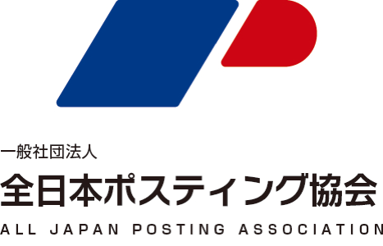
一般社団法人全日本ポスティング協会
〒141-0022
東京都品川区東五反田1-7-11
アイオス五反田ＡＮＮＥＸ604
ＴＥＬ：03-6277-3720
ＦＡＸ：03-6277-3760
http://www.posting.or.jp

平成３０年２月１５日
協会会員会社 各位
全日本ポスティング協会
会長 白井 正良
管理責任者制度委員会委員長 山田 稔浩

第５回「ポスティング管理責任者」講習会並びに検定のご案内

拝啓、時下の候、貴社ますますご清栄のこととお慶び申し上げます。
現在まで４回開催しました「管理責任者講習ならびに検定試験」で、２０７名の方が
合格され晴れて管理責任者となられました。
この度第５回目となります「管理責任者検定」を下記の日程にて開催致します。
本管理責任者試験により資格を取得された方を事業所に配置することが、今後
協会が「安全評価制度（GPマーク）」を付与する基本条件になります。
ご多用のところと存じ上げますが、管理職の方々にご理解いただき、多数の方に
受講、検定を受ける事をご推進いただきたくお願い申し上げます。
貴社の益々のご発展をご祈念申し上げます。

記

日 時： 平成30年３月1７日（土） 受付９時１５分、開始９時４０分
場 所： アイオス五反田 ２階会議室
〒141-0022 東京都品川区東五反田1-10-7
URL http://www.aios-jp.com/office/gotanda/access.html
時 間： 開場 ９時１５分 講習並びに検定試験：９時４０分〜１６時３０分
会 費： 15,000円（講習費、検定代、テキスト代を含みます）
※申込者は指定口座にお振り込み※後日請求書郵送
※合格者には認定証をお渡しいたします
募 集 人 数 ： ６３名※先着順 多数の場合、調整有り
締 切 ： ２０１8年3月1日（木）
持 物 ： 受験票、教本テキスト（申込後郵送）、筆記用具

予 定：

◆午前の部
 | ９時１５分〜 |  | 集合、受付
 | ９時４０分〜 |  | 会長挨拶
 |  |  | 管理責任者制度委員会委員長挨拶
 | １０時〜 |  | 管理責任者講習
 | １２時〜１３時 |  | 昼 休 憩
 |  |  | ✳各自で昼食を取ってください。
お弁当持参者はこの場を
ご利用可
◆午後の部
 | １３時〜１４時４０分 |  | 管理責任者検定に向けた基礎講習
 | １４時４０分〜１４時５０分 |  | 休 憩・自 習
 | １４時５０分〜１５時１０分 |  | ポスティング管理責任者検定試験
 | １５時１０分〜１５時２０分 |  | 休憩
 | １５時２０分〜１６時 |  | 解説
 | １６時〜 |  | 閉会式 ※解散

※予定は変更になる可能性があります。

受験票、テキスト郵送時に最終の予定表を同封致します。

ご参加頂ける方は下記用紙をFAXまたはメールにてお送り下さい。
お問合わせは事務局03-6277-3720までお願い致します。
以上
ＦＡＸ ：０３－６２７７－３７６０
一般社団法人全日本ポスティング協会 御中
第５回管理責任者講習会並びに検定 に、
☐参加いたします。
出席者氏名 ①
希望郵送先 〒
出席者氏名 ②
希望郵送先 〒
出席者氏名 ③
希望郵送先 〒
出席者氏名 ④
希望郵送先 〒
会 社 名 ： 印

※出席人数は何名でも構いません。４名を超える場合は本用紙をコピーして２枚目以降に記載ください。
メール：rio@posting.or.jp
Ｆ Ａ Ｘ：０３－６２７７－３７６０

